**Локло**

LocloАртикул: 1346

* Являясь источником пищевых волокон гармонизирует процессы пищеварения.
* Улучшает перистальтику и моторику кишечника, способствует его очищению, предотвращает запоры.
* Обладает пребиотическим действием для кишечной микрофлоры.
* Снижает уровень холестерина и сахара в крови.
* Оказывает онкопротективное, антиоксидантное действие, связывает и выводит токсины.
* [СГР](https://drive.google.com/file/d/1US-6dDq2brb2Gada6x6CmFESD94xIgZT/view?usp=sharing)

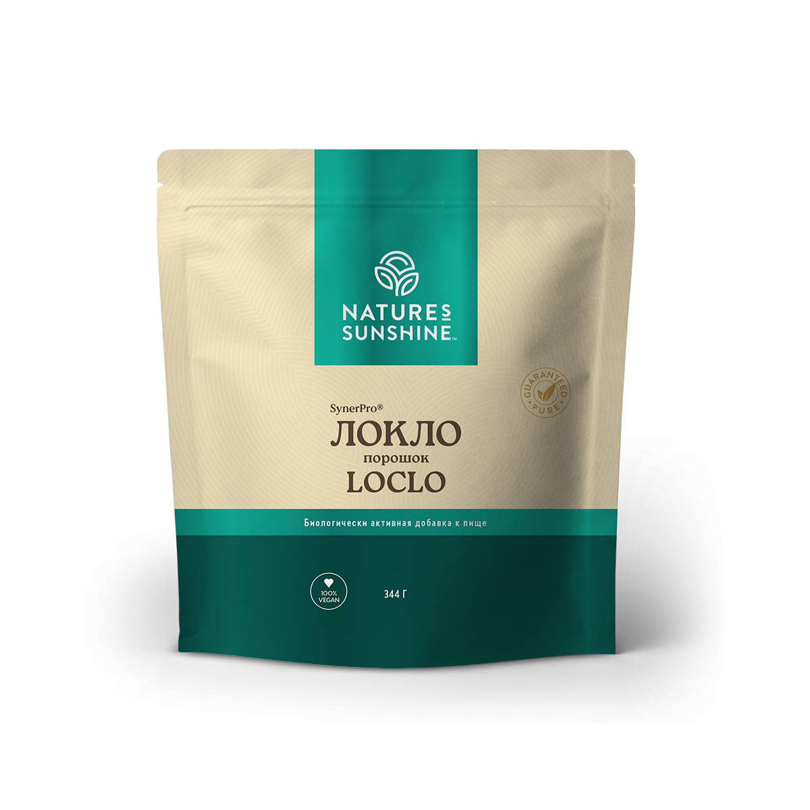

**Преимущества**

Пищевые растительные волокна являются важнейшими компонентами рациона человека. Они обеспечивают более полное переваривание пищи и более качественное её усвоение, снижают метаболическую нагрузку на печень. В то же время пищевые волокна способствуют формированию каловых масс и стимулируют моторную активность толстого кишечника, что важно для профилактики запора. Пищевые волокна обладают способностью связывать и выводить из ЖКТ значительное количество токсических и канцерогенных веществ, тяжёлых металлов и радионуклидов. Они также связывают и выводят из организма холестерин, жёлчные кислоты, глюкозу, тем самым регулируя их баланс в организме. Многие пищевые волокна, перевариваются ферментами кишечных микроорганизмов и становятся их пищей (пребиотиками).

В состав комплекса Локло (англ. Low Cholesterol – низкий холестерин) входят растворимые и нерастворимые пищевые волокна, которые содержат ряд биологически активных веществ и необходимы для обеспечения пищеварительной и моторной функции кишечника. В комплекс включены флавоноиды грейпфрута и апельсина и гесперидин, обладающие антиоксидантной активностью. В программах снижения массы тела рекомендуется принимать Локло за 30-60 минут до еды с целью подавления аппетита.

Благодаря желеобразной консистенции Локло обволакивает все складки кишечника, эффективно очищая их поверхность. В рамках клинических испытаний доказана эффективность совместного применения БАД Локло (1 ст. ложка на стакан воды 1 раз в день), Репейник (по 1 капсуле 2 раза в день) и Эхинацеи (по 1 капсуле 2 раза) при хроническом панкреатите при продолжительности лечения 3 недели. Суммарная оценка симптомов (боли в животе, вздутие, расстройство стула, изжога, потребность в диете и спазмолитиках) показала большую эффективность и лучшую динамику по сравнению с применением стандартной терапии панкреатином. Кроме того, в результате применения этой терапии у пациентов достоверно снизился уровень холестерина.

**Активные ингредиенты**

**Подорожник яйцевидный или псиллиум** (Plantago ovata) – содержит наибольшее количество слизи (до 40%), которая оказывает защитное – обволакивающее действие на слизистую оболочку ЖКТ. Семена применяются в качестве лёгкого слабительного средства при спастических и атонических запорах и как обволакивающее средство при хронических колитах. Шелуха семян подорожника содержит большое количество нерастворимых и растворимых растительных волокон (целлюлоза, лигнин, гемицеллюлоза), часть из которых может перевариваться кишечными микроорганизмами. При соприкосновении с водой шелуха подорожника, связывая воду, набухает и создаёт объём, стимулируя моторику кишечника и размягчая стул, что позволяет избавиться от запора, помогает при синдроме раздражённой толстой кишки, геморрое. Растительные полисахариды выступают, как сорбенты, связывая токсические вещества, тяжёлые металлы, холестерин, жирные кислоты, канцерогены, что уменьшает риск развития рака толстой кишки.

**Яблочный пектин** – активно связывает воду, набухая и увеличиваясь в объёме. Пектин связывает и выводит из организма холестерин, тяжёлые металлы, токсические вещества, энтеротоксины, канцерогены, снижает риск рака толстой кишки. Пектин играет важную роль в снижении уровня холестерина в крови и замедлении всасывания глюкозы, что важно при диабете.

**Овсяные отруби**(Avena sativa) – среди других видов отрубей содержат наибольшее количество клетчатки – 15,4%. Улучшают моторику кишечника, снижают всасывания холестерина и глюкозы, уменьшая их содержание в крови, выводят из организма токсические вещества и тяжёлые металлы.

**Гуаровая камедь** (Cyamopsis tetragonoloba) – уменьшает всасывание сахаров и холестерина, снижает уровень сахара и холестерина в крови. Используют при лечении и профилактики диабета и атеросклероза. Обладает слабительным действием, нормализует микрофлору кишечника.

**Акация сейяльская** (Acacia seyal) – смола (гуммиарабик) представляет собой растворимый в воде полисахарид. Увеличивает вязкость содержимого кишечника, что замедляет пищеварение и снижает всасывания глюкозы и липидов. Способствует уменьшению аппетита, снижает уровень холестерина, триглицеридов в крови, связывает токсичные вещества и выводит их из организма.

**Коричник китайский или кассия** (Cinnamomum cassia) – кора обладает антисептическим (бактерицидным и фунгицидным), спазмолитическим действием, снижает уровень сахара в крови.

**Капуста брокколи** (Brassica oleracea) – богата витаминами, каротиноидами, индолами. Сульфорафан обладает антибактериальным действием, убивая бактерии, устойчивые к антибиотикам, а также тормозит развитие опухолей.

**Куркума** (Curcuma longa) – обладает спазмолитическим, желчегонным действием, снижает интоксикацию при заболеваниях печени, улучшает работу жёлчного пузыря.

**Розмарин лекарственный**(Rosmarinus officinalis) – обладает желчегонным и тонизирующим действием, подавляет жизнедеятельность стафилококка, стрептококка, кишечной палочки.

**Свёкла обыкновенная** (Beta vulgaris) – является природным антисептиком, применяют при нарушении желудочно-кишечной микрофлоры.

**Томат обыкновенный** (Solanum lycopersicum) – содержит антиоксиданты, снижает риск возникновения онкологических заболеваний, в том числе желудка, поджелудочной железы, толстой кишки.

**Морковь обыкновенная**(Daucus carota) – обладает антисептическим и противовоспалительным действием.

**Капуста огородная** (Brassica oleracea) – способствует выведению из организма холестерина, снижает содержание сахара в крови и весьма эффективна в борьбе с запорами и геморроем. Индолы обладают противоопухолевой активностью.

**Биофлавоноиды апельсина, грейпфрута и гесперидин** – обладают антиоксидантной активностью

**Состав**

БАД к пище **Локло** является дополнительным источником флавоноидов и пищевых волокон.

**В 1 столовой ложке (9 г) содержится:** фруктоза - 2,17 г (6,18% от АСП); шелуха семян подорожника яйцевидного (Plantago ovata) - 2225 мг; пектин яблочный - 1503 мг; овсяные отруби (Avena sativa) - 752 мг; гуаровая камедь (Cyamopsis tetragonolobus) - 752 мг; смола акации (Acacia seyal) - 752 мг; кора корицы (Cinnamomum cassia) – 291мг; цветы брокколи (Brassica oleracea) - 20 мг; корень куркумы длинной (Curcuma longa) - 6 мг; листья розмарина лекарственного (Rosmarinus officinalis) - 6 мг; свекла красная (Beta vulgaris) - 6 мг; томат (Solanum lycopersicum) - 6 мг; морковь (Daucus carota) - 6 мг; листья капусты огородной (Brassica oleracea) - 6 мг; биофлавоноиды апельсина, биофлавоноиды грейпфрута - 3,13 мг (1,32% от АСП); гесперидин – 1,57 мг

**Вспомогательные вещества:** лимонная кислота, яблочный ароматизатор, бикарбонат калия.

**Применение**

Взрослым по 1 столовой ложке порошка 1 раз в день, развести в 1 стакане холодной кипяченой воды. Обязательно дополнительное употребление жидкости (1-2 стакана).

В программах снижения массы тела с целью подавления аппетита рекомендуется принимать **Локло** за 30-60 минут до еды.

**Противопоказания:** индивидуальная непереносимость компонентов, беременность, кормление грудью.